编程项目3

本项目目标是采用C++语言实现Huffman编码，涉及二叉树和优先级队列的知识。通过本项目达到掌握二叉树及优先级队列的应用的目的。

Huffman编码介绍
Huffman编码是可变字长编码(VLC)的一种。 Huffman先生于1952年提出一种编码方法，该方法完全依据字符出现概率来构造异字头的平均长度最短的码字，遵循“如果码字长度严格按照对应符号出现的概率大小逆序排列，则其平均码字长度为最小。”的思想，也就是，字符的编码长度依赖字符出现的相对频次或权重。具体Huffman编解码及实现基本思想的介绍见本文档的附录1。

项目内容
- 文本符号频次统计的实现
- 目标：统计给定文本中每个符号的出现次数。
- 基本要求：
R1: 统计的合法符号为26个英文字母(可以自行决定是否扩展)；
R2: 用于统计频次的文本包含的R1指定的符号数量不少于6000；
R3: 使用C++语言实现符号频次统计算法symbolCounts, 并打印输出每个符号的出现的次数。
- 提示：
T1: 文本内容以txt文件保存。将文本内容视作字符串，通过逐字符扫描整个文本；
T2: 使用散列表(hash table)存储统计结果；
T3: 建议实现SymbolCounts类提供符号频次统计服务。
- [注1] 参考教材配示例代码的注释风格给实现的代码进行注释; 2) 以注释方式明确可合法使用的符号；3) 须和程序代码一起提交用于测试的符号频次的文本。

- Huffman编码实现
按照附录1和教材10.1.2节，实现Huffman编码（MyHuffman）。基本过程为：
P1: 统计字符频次：使用SymbolCounts遍历输入数据，统计每个字符的出现频率;
P2: 构建霍夫曼树;
P3-1: 编码：使用生成的编码替换原始文本中的每个字符，生成输出编码后的文件；
P3-2：解码：输入Huffman编码后文件，解码为原始文本文件。
- 基本要求：
R4: 使用C++语言实现Huffman编码、解码、每个字符的平均成本计算功能；
R5: 对编解码实现的基本要求：实现使用相同的Huffman树进行编解码。其限制是仅能对相同的原始文本进行编解码；
R6: 打印输出每个字符的平均成本；
R7：以文件的形式保存编码后的结果和解码结果（基本要求是都采用文本文件保存）；
- 提示
T4：时间充分的话，同学们可以考虑定义二进制的编码文件格式（可参考附录2），有难度，不做强制要求。好处是对不同的原始文本进行编解码。
- [注2] 1) 参考教材配示例代码的注释风格给实现的代码进行注释；2) 须和程序代码一起提交与程序对应的测试用数据文件（原始文本文件和编码文件）。

提交要求
- 学生之间可以针对项目内容开展讨论，但必须独立完成程序实现工作；
- 所有源码均用一个单独的目录管理，目录名为“项目编号”，比如编程项目1目录名为“Program1”，子目录根据项目实际自定义。
- 源代码、必要的说明文档及测试数据文档要求以电子档形式提交到课程中心（具体提交时间截止时间见课程中心）；提交时，无需提交项目文件，只提交C++源码、必要的说明文件和测试数据文件，须打包为压缩文档（rar或zip），压缩文件名为学号。

附录1：Huffman编码的介绍

数据压缩是为了减少存储空间而把数据转换成比原始格式更紧凑形式的过程。数据压缩的概念相当古老，可以追溯到19世纪中期的摩尔斯码。摩尔斯码的发明，是为了使电报员能够通过电报系统，利用一系列可听到的脉冲信号传递字母信息，从而实现文字消息的传输。其中，编码(coding)用预先规定的方法将文字、数字或其它对象编成数码，实现数据压缩的重要手段。
编码可分为两类：定长编码(Fixed-length coding)和变长编码(Variable-length coding)。
定长编码使用⎾logn⏋位bits对n个唯一值进行编码。比如，ASCII 码使用7 bits给128个特定符号编码。当所有符号的使用的概率相同时，这种编码方式是有效的。
变长编码则是根据符号出现的频次或权重给符号定义不同长度的编码，出现频次高的符号编码较短，出现频次低的符号编码较长。
Huffman编码是可变字长编码(VLC)的一种。 Huffman于1952年提出一种编码方法，该方法完全依据字符出现概率来构造异字头的平均长度最短的码字，遵循“如果码字长度严格按照对应符号出现的概率大小逆序排列，则其平均码字长度为最小。”，字符的编码长度依赖字符出现的相对频次或权重。比如，
letter | C | D | E | K | L | M | U | Z
frequency | 32 | 42 | 120 | 7 | 42 | 24 | 37 | 2
Huffman Code | 1110 | 101 | 0 | 111101 | 110 | 11111 | 100 | 111100
Code length | 4 | 3 | 1 | 6 | 3 | 5 | 3 | 6
- Huffman树
Huffman 编码是通过Huffman Tree生成的。
- Huffman tree是一个满二叉树，每个叶子结点对应一个字符。
- 每个叶子结点的权重是字符的出现频次或权重。
- 从根结点到叶子结点的path长度就是该叶子结点对应字符的编码长度。
- 叶子结点的path长度乘以其权重称作加权path长度。
- 给定叶子结点集合，所有叶子结点的加权path长度之和最小的满二叉树，即Huffman tree。
- 字符的Huffman Code是一个二进制数，由从根到叶的路径确定。从根开始，为树的每个边edge分配“ 0”或“ 1”。比如，D的编码位101，Z的编码位111100

- 字符串的Huffman编码，就是将字符串的符号以该符号对应的Huffman Code替换得到。比如，DEED: 101 0 0 101
- Huffman编码的解码，依据Huffman Code的数位的值(0或1)，从Huffman tree的根结点开始找到一条path直至叶子结点（即找到对应的字符），然后从根结点继续寻找直至所有Huffman Code的数位均使用完。比如，101 0 0 101，从根结点(306)开始，沿着101三条边，到达叶子结点D，然后沿着0边到达叶子结点E，再沿着0边到达叶子结点E，然后沿着101到达叶子结点D，最后解码为DEED。同样地，11101101000表示 CLUE

- Huffman Tree的构建
采用了贪心算法：在每个步骤中，合并权重最小的两个子树。
步骤1：创建n个Huffman tree的初始集合，每个Huffman tree都是包含一个字母的单个叶节点;
步骤2：将n棵树按权重排列组织成优先级队列；
步骤3：从优先级队列中删除前两棵权重最低的树。将这两棵树作为子树创建一颗新树，新树的根结点的权重为两颗子树的权重和；
步骤4：将新树加入到优先级队列中。
重复步骤3，4直到所有Huffman tree树都合并为一棵树。

例子：为8个字母构造Huffman tree
letter | Z | K | M | C | U | D | L | E
frequency | 2 | 7 | 24 | 32 | 37 | 42 | 42 | 120

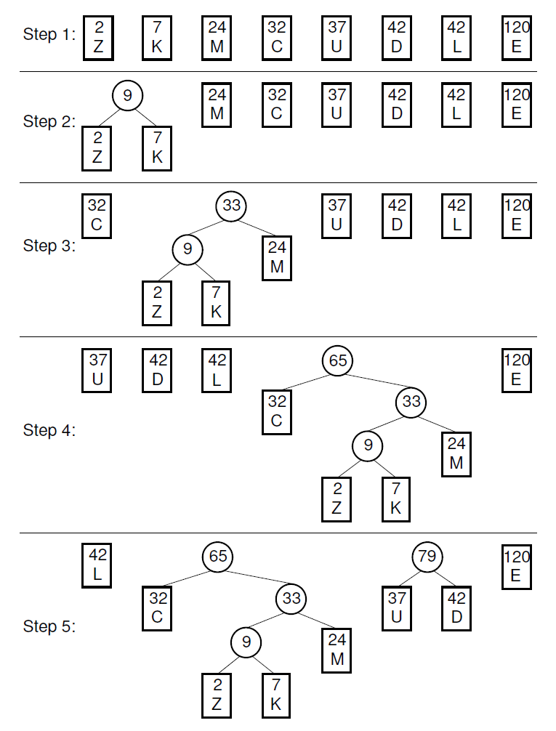
……

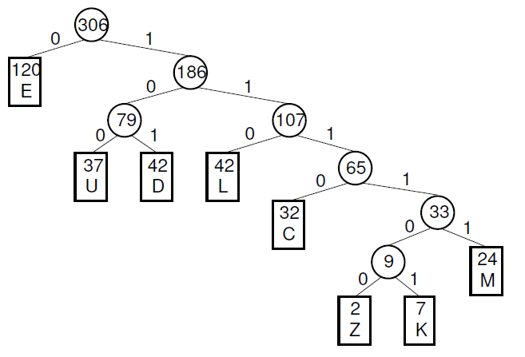

- Huffman编码的特性
- 前缀特性：给定一组编码，该组中的任何编码都不是另一个的前缀
- Huffman编码的任何前缀都对应一个内部节点，它保证在解码位串时不会有歧义
- 所有字母仅放置在叶节点上
- 每个字符的平均成本(编码所需的码字长度)是每个字符的成本乘以其发生概率的总和，即
c₁p₁+c₂p₂+…+c_{n}p_{n} = (c₁f₁+c₂f₂+…c_{n}f_{n})/f_{T}
其中，f_{i}是字母i的出现频次，而f_{T}是所有字母出现频次的总和。
比如，表1所示的每个字母平均码字长度（0-1编码）为
(1*120+3*121+4*32+5*24+6*9)/306 ≈ 2.57 bits；
如果这8个字母采用定长编码(0-1编码)，则每个字母需要log8=3bits编码。相比较，Huffman编码节约了14%。

附录2：Huffman编码输出二进制文件的格式
1、二进制文件包含的内容
- 霍夫曼树或编码表
压缩数据前，首先需要构建霍夫曼树，并为每个字符生成唯一的二进制编码。
霍夫曼树或编码表需要被存储在输出文件中，以便解压时使用。这部分信息通常以特定的格式存储，例如，可以存储每个字符及其对应的编码。
- 压缩数据
使用霍夫曼树为原始数据中的每个字符生成编码，并将这些编码连接起来形成压缩后的二进制数据。
压缩数据是一系列二进制位，每个位对应霍夫曼编码中的一个步骤。

2、输出二进制文件的格式
输出文件通常包含以下两部分：
- 头信息
头信息包含了霍夫曼树或编码表的描述，这可以是字符到编码的映射，或者是霍夫曼树的结构。根据具体应用也可以包含其它信息，比如压缩比。
头信息的格式必须能够被解压程序正确解析为Huffman树。
- 压缩数据
压缩数据紧跟在头信息之后，是一系列二进制位，表示原始数据的霍夫曼编码。
压缩数据可能需要额外的编码，例如，可以使用位填充（bit stuffing）来避免与头信息或其他特殊标记冲突。

注意事项：
输出文件的确切格式取决于具体的实现和应用场景。
实现二进制格式文件，需要实现二进制文件序列化和反序列化，序列化就是按照文件格式生成二进制文件的过程，反序列化就是序列化的逆过程。
为了确保压缩和解压的准确性，头信息必须包含足够的信息来重建霍夫曼树。
压缩数据可能需要额外的编码或标记，以确保能够正确地解析和恢复原始数据。

